2018秋沪科版九年级物理教学设计（一）：14.5测量电压

教材分析
由于电压的测量在本章节中既是重点又是难点，对于刚接触电学的初中学生来说，只要知道电压是电路中形成电流的原因，电源是提供电压的装置就可以了。对于电压的定义、单位伏特的物理意义不要涉及过深，因为难度过深学生不易理解。因此教材中用水流类比电流、用水压类比电压对于学生来讲比较生动、形象，容易被学生接受，为了便于学生理解电压的作用，采用多媒体演示教学，效果会更好一些。
教学目标

【知识与能力目标】
(1）知道什么是电压，知道电源是提供电压的装置，知道电压的单位。
(2）会使用电压表测量电压。
【过程与方法目标】
(1)在学习时,利用“水压形成水流”这一直观现象类比“电压形成电流”这一抽象现象。
(2)通过阅读电压表的使用说明书和实际操作，学会使用电压表。
【情感态度价值观目标】
通过对学生正确使用电压表技能的训练，使学生会阅读说明书，并养成严谨的科学态度。
教学重难点

【教学重点】
(1)电压的作用；电压表的正确使用。
(2)电压表的读数。
【教学难点】
理解电压的概念、电压表的读数。
课前准备

多媒体课件：PPT
实验器材：电压表、电源、导线、小灯泡、试教板等
教学过程

第一课时
引入新课
演示：闭合示教板上电路中的开关，灯泡亮了，说明电路中产生了电流。
提问：电流是怎样形成的？
取下电路中的干电池，闭合开关，灯泡不发光。
提出问题：在这种情况下，为什么电路中不能形成电流，电源的作用是什么？
我们可以用一个有抽水机和涡轮的闭合水路与一个有电源和灯泡的闭合电路作一对比：
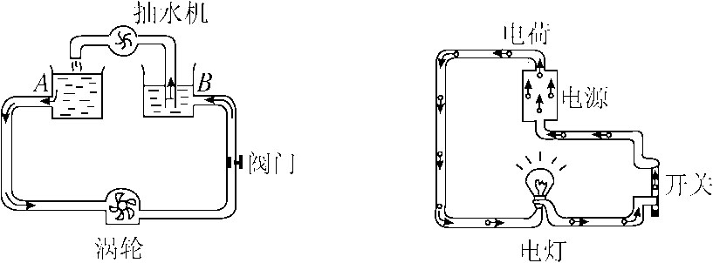

在闭合水路中，抽水机不断把水从低处抽到高处，使之保持有一定的水压（水位差）。 | 在闭合电路中，电源的作用就相当于水路中的抽水机，灯泡就相当于涡轮机，电源能不断搬运电荷，使正极上始终聚集着正电荷，负极上始终聚集着负电荷，在电路两端形成一定的电压。
水压（水位差）使水管中的水流动，形成水流。 | 电路两端一定的电压，使电路中有持续的电流。
水流经过涡轮时冲击涡轮转动做功。 | 电流通过电路中的灯泡使灯泡发光。
因此，电压是使自由电荷发生定向移动形成电流的原因。
二、新课教学
（一）电源与电压
1、电压是形成电流的原因，电源是提供电压的装置。
介绍常见的电源有：干电池、蓄电池、纽扣电池和发电机。
2、电压的字母表示：U
单位：伏特、 简称伏（V）
常用单位千伏（kV），毫伏（mV）
换算：1 kV = 10³ V 1 mV = 10⁻³ V
3、比一比,赛一赛
256kV= V， 220mV= V， 2.8×104μV= mV。
4、请学生说出常见的电压。
（二）怎样测量电压
1、认识电压表
学生结合前面所学电流表的使用，阅读电压表的使用说明书，完成自学。
 | 电流表 | 电压表
作用 | 测电路中的电流
表盘符号 | A
电路元件符号
量程（两个量程，三个接线柱） | 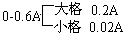  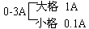
读数方法 | 1.由接线柱确定量程  2.大、小格表示的电流值  3.根据指针读数
2.电压表的使用：
1）电压表要并联在被测电路的两端
问题：电压表为何必须并联到被测电路中？
2）必须使电流从电压表的“+”接线柱流进，从“-”接线柱流出。
问题：电压表的接线柱若接线反了，会出现什么现象？
学生用电压表中的接线柱怎样使用？
3）被测电压不要超过电压表的量程。
问题：被测电压超过电压表的量程会出现什么现象？
如果事先不能估测出被测电压的大小，怎么进行测量？
电压表直接连到电源的正、负极上，测出的示数是什么电压？
4）、练习电压表读数——根据量程和指针位置读数。
三、课堂练习
1、关于电压的说法，正确的是（ ）
A电路两端有电压，电路中就一定有电流。
B电路中只要有电流，电路两端一定有电压
C电路断开后，电路中电流为零，因此电源电压也为零。
D以上说法都正确。
2、高压输电线路上的电压为100千伏。100千伏=______伏=______毫伏。
3、居民家庭中照明灯、电视机、电饭锅等家用电器的正常工作电压是（ ）
A．380V B. 220V C. 36V D. 1.5V
4、分别读出图甲、乙中的电压表的示数。
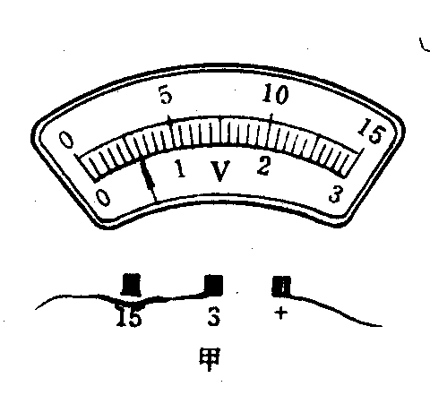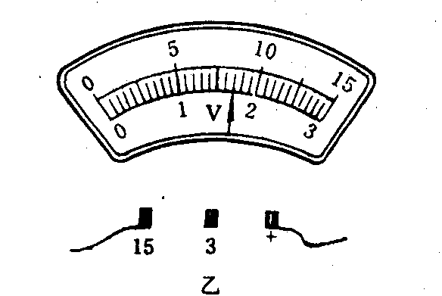
四、课堂小结
1、电压的概念
2、电压表的使用
3、电压表与电流表的区别
第二课时
复习上节课电压表的知识
（三）用电压表测电压
学生分组实验。
要求：1、认真对照图示实物连接图连接好电路（连接过程中开关要断开，每次经检查无误后再闭和开关）
2、按照电压表的使用规则进行操作；
3、准确读数，作好记录（每次读数后要及时断开开关）；
4、通过分析得出实验结论。
学生实验，教师巡视，及时处理突发情况。
实验结论： 1、串联电池的总电压等于各串联电池电压之和；
2、串联电路两端的电压等于串联的各部分电路两端电压之和；
3、并联电路中各并联支路的电压相等。
教师总结学生在实验中存在的问题，并提出希望，在下一次的实验中避免操作中的错误再次发生。
（四）学生练习
5、在使用电压表测电压的过程中，发现指针反向偏转，其原因是___________________。
6、用电压表测量某两点间的电压时发现指针偏转已超过最大刻度，其原因是（ ）
A“+”“-”接线柱接反了 B电压表量程太大了
C电压表的量程太小了 D无法判断
7、下列各电路图中，电流表和电压表使用均正确的是图 （ ）
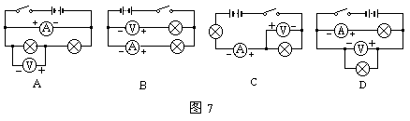

教学反思

略。

